Loger 1 (SWE)
--- Frank Orthey 2023/01/15 17:09
Für diesen Basisbeitrag wird noch eine Autorin/ein Autor gesucht. Bitte bei Interesse Lothar Panten oder Frank Orthey kontaktieren.
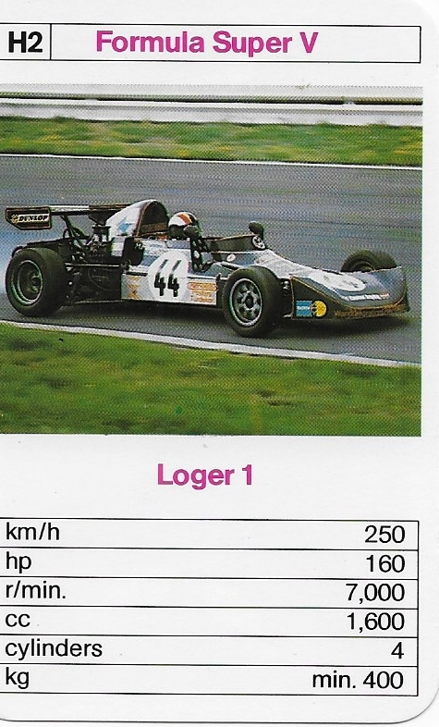
Der Loger 1 taucht als Quartettkarte in einem schwedischen Formel Super Vau-Quartett auf. Foto: Jon Saltinstall

Geschichte

Bauzeit/Baujahre

Typen und Technik

Konstrukteur(e)

Anzahl der gebauten FV- und Super-Vau-Fahrzeuge

Firmensitz- und Adresse (historisch, aktuell)

Quellen, Bücher, Websites
Thomas Keßler/Frank Michael Orthey/Lothar Panten: Formel Vau und Super Vau. Die Geschichte eines Rennsport-Welterfolgs. View-Verlag, 2. Auflage Bonn 2017
Websites
Ggf. Link zum Fahrzeugregister

Experten und Ansprechpartner

